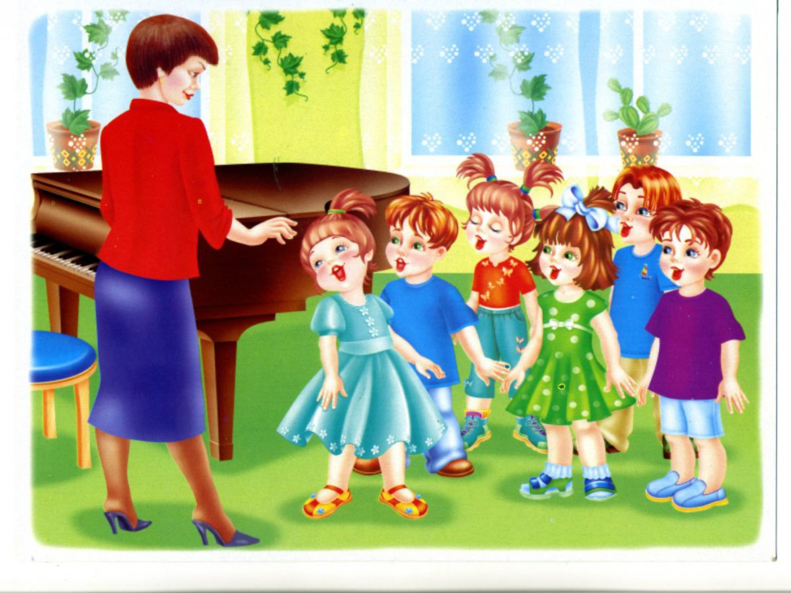
ЭССЕ

На свете есть много различных профессий
И в каждом есть прелесть своя
Но нет благородней, нужней и чудесней
Чем та, кем работаю я!

Моя профессия – музыкальный руководитель. Если найти значение этих слов, можно узнать, что в них кроется истина. «Музыкальный» - прекрасный, чувственный, ласковый, игривый. «Руководитель» - подающий руку незнающему, боящемуся, и ведущий в новое, неизведанное, прекрасное… Мы дарим свет. Учим любить, понимать, сопереживать, чувствовать. Таким образом, мы, музыканты, создаем гармоничную личность, которая в будущем всегда будет находить выход из любой ситуации с достоинством, честью.
Моя первая встреча с музыкой состоялась, конечно же, в детском саду. До сих пор отчетливо помню, как в средней группе маршировала по залу под аккомпанемент музыкального руководителя Волковой Лилии Львовны. Это самое первое воспоминание о музыкальном занятии! Помню ласковые песни о маме и радостные и светлые на празднике прощания с детским садом.
Огромное влияние на выбор профессии оказала моя мама. Она всегда с чувством безмерной радости относилась к музыке, хотя у нее самой возможности обучится игре на музыкальном инструменте никогда не было. Когда-то, много лет назад, мама привела меня в музыкальную школу. Что это такое, я не знала. Знала только, что меня будут учить музыке… В маленьком уютном кабинете я увидела большое фортепиано, на котором играла старшеклассница. Сосредоточив взгляд на клавиатуре, она терпеливо и уверенно она отрабатывала музыкальные фрагменты. Мне показалось это увлекательным и интересным, а самое главное, я решила, что это очень просто. Как же я ошибалась! Это огромный, титанический труд.
Это был новый для меня мир. Учеба давалось мне не легко, но театрализованные постановки и чудесные праздники, которые организовывала для нас учительница Людмила Ивановна остались в памяти навсегда. Мир чудес, волшебства, сказочных превращений. Я научилась чувствовать окружающее меня мироздание… не просто видеть, осязать, но и чувствовать внутри себя, пропуская через сердце и душу. Немного повзрослев, я поняла, что музыка – это возможность проанализировать некоторые ситуации с точки зрения прекрасного, неповторимого.
Прошли годы, и судьба привела меня в стены детского сада. И жизнь приобрела новый смысл! Начался новый этап. Этап становления меня как волшебника, дарящего детям сказку. В первый же день, видя восторженные глаза малышей, я поняла, что не имею права обмануть надежды этих преданных созданий, всецело верящих взрослому человеку.
В течение многих лет судьба сталкивала меня с ребятами разных возрастов: это были и младшие школьники, и старшеклассники, и ребята, только-только окончившие школу. Я работала даже с подростками, состоящими на учете в детской комнате милиции и лучшими детьми разных школ и Центра внешкольной работы. Но самые благодарные и светящиеся от восторга глаза я увидела у дошколят. Увидела и влюбилась! Я поняла, что могу сделать для них все и даже больше, подарить волшебство, сказку, любовь, веру, надежду…
И я стала учиться, вместе с малышами, понимать музыку по-новому, глазами и сердцем ребенка. Ведь к сожалению, не дано взрослому человеку верить, любить и понимать так искренне, как ребенку. Ребенок – это чистый лист. И только мы, взрослые педагоги, формируем личность, от нас зависит то, насколько правильно будет развиваться ребенок. Только мы, педагоги, понимаем, как важно эмоциональное благополучие малыша. У нас есть уникальная возможность сделать жизнь ребенка в детском саду богаче, ярче, насыщеннее. Какое счастье видеть восторженные глаза ребенка, когда он начинает понимать язык музыки, знакомится с новыми понятиями, такими как «жанр», «тембр», «ритм». И все это, конечно, через сказку, игру.
Я творческий человек и очень эмоциональная личность. Мне хочется стать для своих малышей самым близким другом, хочется отдать им все свои знания и умения, показать им как красив и приветлив окружающий мир. Как он хрупок и беззащитен, как нуждается в нашем участии. Основным в моей профессии я считаю, что надо привить детям любовь к музыке, к чувству прекрасного.
Каждое наше совместное с детьми занятие – это всегда праздник, открытие чего-то нового. Всем известно, что музыка обладает своим «языком». И важно не просто научить ребенка выразительно и чисто петь или легко двигаться под музыку, а вызвать в нем желание «общаться» с нею, эмоционально откликаться на нее. Задачи музыкального образования неразрывно связаны с воспитанием таких качеств, как доброта, милосердие к другим людям, способность сочувствовать, жалеть.
В своей педагогической деятельности я использую здоровьесберегающие технологии. Жизнь ставит перед нами большие задачи, но если мы не будем заботиться о здоровье наших детей сегодня, какое поколение мы получим завтра? Считаю самым необходимым научить детей заботиться о своем эмоциональном благополучии: слушать позитивную музыку, петь жизнеутверждающие и оптимистические песни, танцевать веселые и радостные танцы. Мой многолетний опыт работы показал, что ребёнок совершенствуется не только духовно, но и физически, музыкальные виды деятельности влияют положительно на его здоровье. Корректируется речь, улучшается работа нервной, дыхательной систем, опорно-двигательного аппарата, координируются движения… Поэтому в какой-то степени я ещё и «музыкальный доктор».
Я очень люблю и ценю детей, потому что самая большая ценность на земле это - дети. Дети - моё главное богатство, в окружении которых я нахожусь и на работе, и дома… Для меня в жизни нет большего счастья, чем постоянно ощущать себя нужной детям! Я считаю своим призванием найти и развить в каждом ребенке таланты и способности, которые обязательно есть в каждом маленьком человечке. Мне комфортно оттого, что дети общаются со мной, что я им нужна и как музыкальный руководитель, и как человек. Истоки моей радости в том, что я могу внести свой вклад в воспитание гармоничного человека.
К музыкальному руководителю дошкольного учреждения предъявляются повышенные требования, поскольку не только применяемые им педагогические технологии, методы, коммуникативные способности должны быть эталоном для детей, коллег, родителей, окружающих. Поэтому непрерывное образование, включающее и самообразование, является неотъемлемой частью процесса повышения квалификационного уровня музыкального руководителя.

